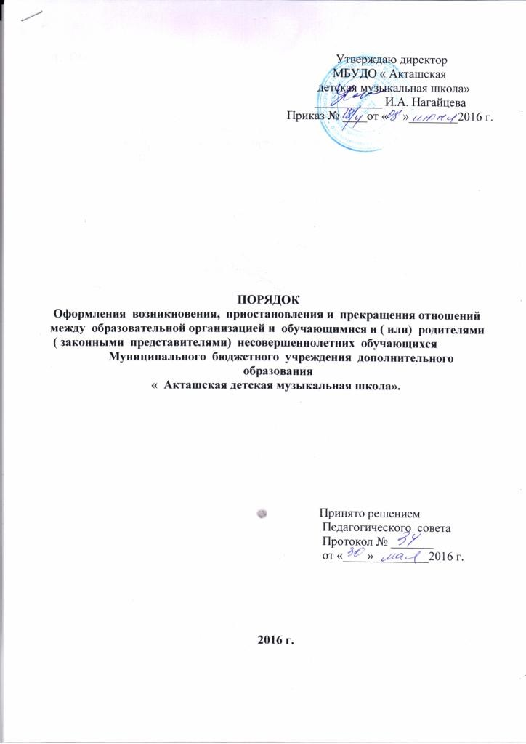
1. Общие положения

1.1. Настоящий порядок разработан в соответствии с Федеральным законом « Об образовании в Российской Федерации» , Уставом МБУ ДО « Акташская ДМШ».

1.2. Положение устанавливает порядок регламентации и оформления возникновения, приостановления и прекращения отношений между МБУ ДО « Акташская ДМШ» и обучающимися и ( или) их родителями ( законными представителями).

1.3. Под образовательными отношениями понимается освоение обучающимися содержания образовательных программ.

1.4. Участники образовательных отношений - обучающиеся, родители ( законные представители) несовершеннолетних обучающихся, педагогические работники и их представители, организации , осуществляющие образовательную деятельность.

2. Возникновение образовательных отношений.

2.1. Основанием возникновения образовательных отношений является приказ о приеме ( зачислении) лица для обучения в МБУ ДО « Акташская ДМШ».

2.2. Изданию приказа о зачислении предшествует заключение договора об образовании.

2.3. Права и обязанности обучающегося, предусмотренные законодательством об образовании и локальными нормативными актами МБУ ДО « Акташская ДМШ» , возникает у лица, принято7го на обучение, с даты зачисления.

3. Договор об образовании

3.1. Договор об образовании заключается в простой письменной форме между МБУ ДО « Акташская ДМШ», в лице директора и лицом, зачисленным на обучение ( родителями, законными представителями).

3.2. В договоре об образовании должны быть указаны основные характеристики предоставляемого образования ( образовательной услуги) , в том числе вид, уровень и ( или) направленность дополнительной образовательной программы ( часть образовательной программы определенного уровня, вида и направленности), форма обучения, срок освоения дополнительной образовательной программы ( продолжительность обучения).

3.3. Договор об образовании не может содержать условий , ограничивающих права или снижающих уровень гарантий поступающих, обучающихся по сравнению с установленными законодательством об образовании. Если такие условия включены в договоры, то они не подлежат применению.

3.4. Примерные формы договоров об образовании утверждается федеральным органом исполнительной власти, осуществляющим функции по выработке государственной политики и нормативно- правовому регулированию в сфере образования.

4. Прекращение образовательных отношений.

Образовательные отношения прекращаются в связи с отчислением обучающегося из МБУ ДО « Акташская ДМШ» :

1). В связи с получением образования ( завершением обучения);

2). Досрочно по основаниям , установленным законодательством об образовании.

4.2. Образовательные отношения могут быть прекращены досрочно в следующих случаях:

1) по инициативе обучающегося ( родителей ( законных представителей) несовершеннолетнего обучающегося), в том числе в случае перевода обучающегося для продолжения освоения образовательной программы в другую организацию, осуществляющую образовательную деятельность;

2) по инициативе МБУ ДО « Акташская ДМШ» , в случае применения к обучающемуся, достигшему возраста 15 лет, отчисления как меры дисциплинарного взыскания , в случае совершения обучающимся действий , грубо нарушающих ее устав . правила внутреннего распорядка . а также в случае невыполнения обучающимся обязанностей по добросовестному и ответственному освоению образовательной программы и выполнению учебного плана;

3) по обстоятельствам, не зависящим от воли обучающегося 9 родителей ( законных представителей) несовершеннолетнего обучающегося) и МБУ ДО « Акташская ДМШ», в том числе в случаях ликвидации МБУ ДО « Акташская ДМШ», аннулирования лицензии на осуществление образовательной деятельности.

4.3. Досрочное прекращение образовательных отношений по инициативе обучающегося ( родителей ( законных представителей) несовершеннолетнего обучающегося) не влечет для него каких-либо дополнительных. В том числе материальных , обязательств перед МБУ ДО « Акташская ДМШ» , если иное не установлено договором об образовании.

4.4. Основанием для прекращения образовательных отношений является приказ об отчислении обучающегося из школы.

Права и обязанности обучающегося , предусмотренные законодательством об образовании и локальными нормативными актами МБУ ДО « Акташская ДМШ»,прекращаются с даты его отчисления из МБУ ДО « Акташская ДМШ».

4.5. При досрочном прекращении образовательных отношений МБУ ДО « Акташская ДМШ» , в трехдневный срок после издания приказа об отчислении обучающегося отчисленному лицу выдается справка об обучении.

